Opgave 1
Hvem godkender tilslutning til forsyningsnettet?
Energinet
Energiministeriet
Forsyningsselskabet

Opgave 2
Hvor kan man finde invertere, der er godkendt?
Hos Energinet
Hos Dansk Energi
Green power Denmark

Opgave 3
Må man montere batteripakke på eksisterende solcelleanlæg, uden at ansøge?
Ja
Nej

Opgave 4
Skal der laves en CE-overensstemmelseserklæring på et solcelleanlæg?
Ja
Nej

Opgave 5
Vælg overstrømsbeskyttelse og fejlstrømsafbryder til denne inverter.
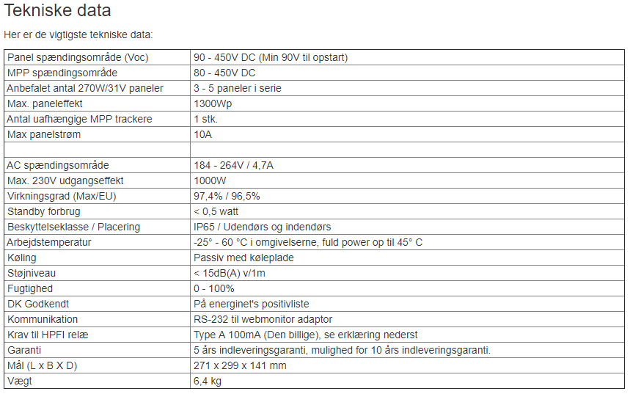

1 stk. 6A kombiafbryder type A
1 stk. 6A kombiafbryder type B
1 stk. 10A kombiafbryder type B

Opgave 6
Hvad skal være ens, for at man kan parallelforbinde to solcellestrenge?
Spændingen
Strømmen

Opgave 7
Vælg overstrømsbeskyttelse og fejlstrømsafbryder til denne inverter.
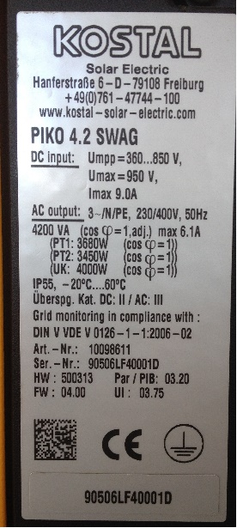

3 stk. 6A D01 sikringer og en HPFI type B
3 stk. 10A D01 sikringer og en HPFI type A
3 stk. 10A D01 sikringer og en HPFI type B

Opgave 8
Hvis der 40 meter imellem el tavlen og solcellepanelerne, hvor er det mest rigtig at placerer solcelle inverteren i forhold til el tavlen og solcellepanelerne.

________________________________________________________________________

Opgave 9
Hvornår skal solcelleanlægget transientbeskyttes på DC siden.

Paragraf:_________________

Hvilken del i DS-Håndbog omhandler Solceller.____________________________

Opgave 10
Hvor mange 300 W-paneler skal du bruge til et 6kWp-anlæg?
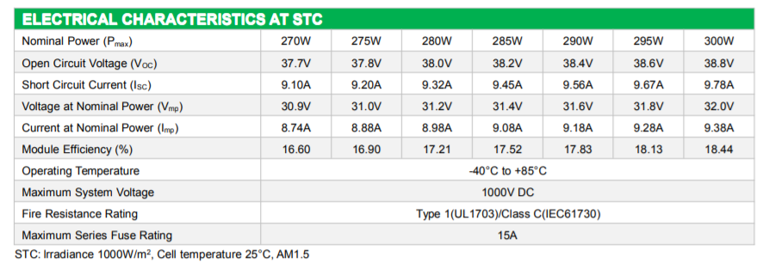
19
20
21

Opgave 11
Hvad er max spændingsområdet for opgave 10, hvis alle panelerne bliver sat i serie?

_______________V

Opgave 12
Hvad er max A. som kan gå i opgave 10, hvis alle panelerne bliver sat i serie?

_______________A

Opgave 13
Hvor bliver skemaet for ”stamdata for solcelleanlæg”? Registreret.
Energinet
Dansk Energi
Energistyrelsen

Opgave 14
Hvad kaldes den liste, hvor man kan finde de godkendte invertere?
Negativlisten
Positivlisten
Inverterlisten

